棠中外语学校附属小学二年级第13周

周 末 练 习 题
做题先读题，做完检查哦！
班级 姓名 家长签字：
一、填空。
1、红领巾是（ ）形，它有（ ）个角，最大的一个角是（ ）角。
2、角的两边张口越小，角（ ）；角的大小与（ ）无关。
3、我们把长方形的长边叫（ ），短边叫（ ）。
4、长方形、正方形和平行四边形都有（ ）条边，（ ）个角。其中（ ）和（ ）的对边相等，（ ）的四条边一样长，（ ）和（ ）的四个角都是（ ）角。
5、摆一个长方形，至少需要（ ）根同样长的小棒；拼一个平行四方形，至少要用（ ）个大小、形状一样的三角形才行。
6、要想知道一个角是（ ）角、（ ）角还是（ ）角，可以用三角尺上的（ ）角比一比。
7、下面图形是角的有（ ）。
A． B. C. D. E.
二、我是小法官。（判断并改错）
1、四条边都相等的四边形是正方形。（ ）
2、三角板上的三个角中最大的那个叫是直角。（ ）
3、两组对边分别相等的四边形一定是长方形。（ ）
4、角的边越长，角越大。（ ）
5、两个锐角的和一定大于直角。（ ）
6、钟面上3:30和9:30，时针与分针形成的角一样大。（ ）
7、长方形和正方形都是特殊的平行四边形。（ ）
8、把一个角放在放大镜下，这个角就增大了。（ ）
9、钝角一定比锐角大。（ ）
10、把一张桌子的一个角锯掉，还剩3个角。（ ）
三、按要求画图。
1、画一个含有钝角的三角形。
2、画一个边长均为2厘米的平行四边形。
3、在下面的方格纸上画出一个最大的正方形和一个最小长方形。
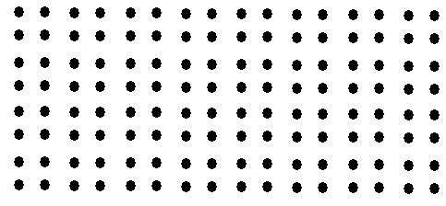
4、在下面的点子图上画两个不同的平行四边形。

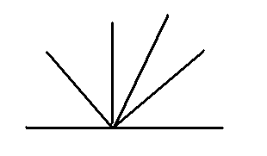
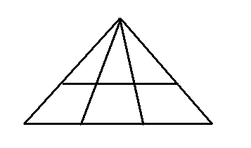
四、数一数。
图2
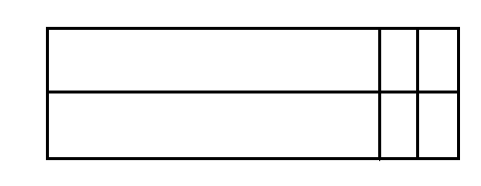

图1
图3

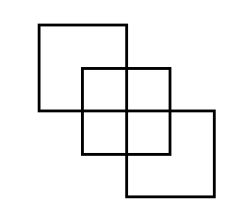
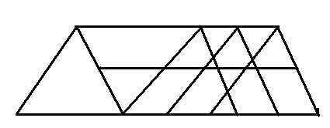

图4
图5

1、图1中有（ ）个钝角，（ ）个直角，（ ）个锐角。
2、图2中共有（ ）个三角形。
3、图3中共有（ ）个长方形。
4、图4中共有（ ）个正方形。
5、图5中共有（ ）个平行四边形。

